
GUÍA DE ESTUDIO
TEMA: GASES
ÁREA: CIENCIAS NATURALES (QUÍMICA)
GRADO: UNDÉCIMO AÑO: 2018
La atmósfera
Cuando nos planteamos buscar vida en algún otro planeta o satélite, una de las características más importantes es saber si tiene o no tiene atmósfera. El motivo es que si no hay atmósfera la temperatura de su superficie puede variar más de cien grados entre el día y la noche, como pasa en la Luna, y esto es incompatible con la vida. Por lo tanto, es gracias a la atmósfera que nuestro planeta es un lugar habitable.

Algunas veces se dice que es gracias a que la atmósfera contiene oxígeno que hay seres vivos en la Tierra. En realidad, es justamente, al contrario. Ha sido gracias a los seres vivos, concretamente a las cianobacterias, que hace 3500 millones de años empezaron a realizar la fotosíntesis, que hay oxígeno en nuestra atmósfera.

Actualmente estamos poniendo en peligro esta capa (calentamiento del planeta, debilitamiento de la capa de ozono, lluvias ácidas, etc.) y hace falta evitarlo porque estamos poniendo en peligro la supervivencia de las futuras generaciones. Además, muchas formas de vida terrestre podrían seguir existiendo con una atmósfera muy diferente a la actual.
La homósfera es la capa que presenta una composición del aire constante. Llega hasta los 80 km de altura. Su composición es:

78,1% de Nitrógeno (N₂)
20,9% de Oxígeno (O₂)
0,93% de Argón (Ar)
0,035% de Dióxido de carbono (CO₂)
0,035% de neón, helio y otros gases

Las nubes son masas formadas por gotas microscópicas de agua o por cristales microscópicos de hielo que se encuentran en suspensión en el aire. Si las gotas se unen y llegan a tener el tamaño necesario para caer, se produce una precipitación de agua denominada llovizna,
lluvia o aguacero según su intensidad. Si los que se unen son cristales de hielo, se produce una precipitación de sólidos, como pasa en las nevadas (caen masas esponjosas formadas por cristales microscópicos de hielo, los denominados "copos de nieve") y en las granizadas (caen granos de hielo, el llamado "granizo").
Las nubes se forman cuando una masa de aire húmedo, es decir con mucho vapor de agua (gas), se enfría hasta que se produce su condensación en agua (líquido) o en hielo (sólido). Esto puede pasar porque:
- Este aire asciende hasta zonas de la atmósfera dónde la temperatura es más baja, originándose nubes altas.
- Este aire entre en contacto con el suelo que se ha enfriado por la noche, originándose así las nubes bajas (niebla) y si se condensan sobre una superficie el rocío.
- Este aire se mezcle con una masa de aire frío que llega de otro lugar

Ebrios de aire

Lo que realmente restringe el buceo con aire comprimido es la narcosis de nitrógeno o borrachera de las profundidades, limitando la profundidad a 30 metros.
Recordemos que en los tanques que utilizamos regularmente en el buceo recreativo, el gas contenido normalmente es aire comprimido, (salvo especialidades de buceo profundo), el oxígeno ocupa el 20 % y el nitrógeno el 80% de la mezcla.
Los físicos hablan del nitrógeno como un gas inerte ya que no tiene participación en el metabolismo oxidante, es decir, nuestro cuerpo realmente no lo necesita, y al contrario que lo que sucede con el oxígeno, que se asimila por el cuerpo, el nitrógeno es expulsado.
El cuerpo no quema el nitrógeno como combustible. Como resultado todo el nitrógeno respirado eventualmente se expulsa. Sin embargo, inerte no significa inofensivo. Cuando el nitrógeno satura los tejidos debido a la presión y se emerge a una velocidad mayor de la debida, se forman burbujas de nitrógeno en nuestro cuerpo, lo que provoca la llamada "descompresión" o enfermedad de la descompresión.
Disuelto en el tejido cerebral, el nitrógeno actúa como un gas anestésico: Sensación de tranquilidad, dificultad de concentración, euforia o pérdida de la noción de peligro y finalmente, inconsciencia.
La narcosis de nitrógeno se puede entender mejor si la comparamos, por ejemplo, con el anestésico utilizado por los odontólogos, que utilizado en altas concentraciones a nivel del mar (superficie) provoca euforia, embriaguez y en muy corto tiempo inconsciencia; así que, si sumamos la presión del agua, con lo efectos multiplicadores de los efectos de superficie, debidos a la presión, los efectos se multiplican sin duda.
Si aplicamos este concepto al nitrógeno, tenemos que a nivel del mar (1 atmósfera) el agua ejerce una presión 0.80 atmósferas. A 10 metros de profundidad, se duplica la presión (2 atmósferas), pero aún no se percibe efecto alguno, en cambio a 30 metros de profundidad (4 atmósferas de presión), el proceso mental se ve afectado perceptiblemente.
Esta tolerancia a los efectos del nitrógeno a presión, varía dependiendo de cada persona, su forma física y la edad. Por lo tanto, las presiones parciales de nitrógeno mayores de 3.1 atmósferas, son tóxicas para el organismo. (0.80 X 4 atmósferas = 3.2).
Por lo general los experimentos realizados con seres humanos indican que a partir de los 30 metros la mayoría de las personas se ven afectadas en sus funciones mentales, manifestándose cambios significativos y peligrosos en el juicio y desempeño de sus actos, es por ello que esta profundidad de 30 metros se establezca como el límite para el buceo recreativo con aire comprimido.
Algunos estudios y libros, compraran la Narcosis, con los efectos del alcohol, y así puede verse denominada como la " Ley del Martíni ", en una comparación irónica que dice que a 30 metros de profundidad el nitrógeno es como beberse un Martini con el estómago vacío, y por cada 15 metros más que descendamos , nos habremos "bebido" un Martini más CON EL ESTOMAGO VACÍO.

Ley de Avogadro
Relación entre la cantidad de gas y su volumen
Esta ley, descubierta por Avogadro a principios del siglo XIX, establece la relación entre la cantidad de gas y su volumen cuando se mantienen constantes la temperatura y la presión. Recuerda que la cantidad de gas la medimos en moles.
El volumen es directamente proporcional a la cantidad de gas:
- Si aumentamos la cantidad de gas, aumentará el volumen.
- Si disminuimos la cantidad de gas, el volumen disminuye.
SEGUIR EL ENLACE Y OBSERVAR EL SIMULADOR: http://www.educaplus.org/gases/ley_avogadro.html
Ley de Boyle
Relación entre la presión y el volumen de un gas cuando la temperatura es constante
Fue descubierta por Robert Boyle en 1662. Edme Mariotte también llegó a la misma conclusión que Boyle, pero no publicó sus trabajos hasta 1676. Esta es la razón por la que en muchos libros encontramos esta ley con el nombre de Ley de Boyle y Mariotte.
La ley de Boyle establece que la presión de un gas en un recipiente cerrado es inversamente proporcional al volumen del recipiente, cuando la temperatura es constante.
El volumen es inversamente proporcional a la presión:
- Si la presión aumenta, el volumen disminuye.
- Si la presión disminuye, el volumen aumenta.
P₁⋅V₁=P₂⋅V₂
La cual es otra manera de expresar la ley de Boyle.
EJEMPLO:
4.0 L de un gas están a 600 mmHg de presión. ¿Cuál será su nuevo volumen si aumentamos la presión hasta 800 mmHg?
Solución:
Sustituimos los valores en la ecuación P₁⋅V₁=P₂⋅V₂ y tenemos:
600mmHg⋅4L=800mmHg⋅V₂
Y despejando:
V₂=3L
SEGUIR EL ENLACE Y OBSERVAR EL SIMULADOR:
http://www.educaplus.org/gases/ley_boyle.html
Ley de Charles
Relación entre la temperatura y el volumen de un gas cuando la presión es constante.
En 1787, Jack Charles estudió por primera vez la relación entre el volumen y la temperatura de una muestra de gas a presión constante y observó que cuando se aumentaba la temperatura el volumen del gas también aumentaba y que al enfriar el volumen disminuía.
El volumen es directamente proporcional a la temperatura del gas:
-Si la temperatura aumenta, el volumen del gas aumenta.
-Si la temperatura del gas disminuye, el volumen disminuye.
SEGUIR EL ENLACE Y OBSERVAR EL SIMULADOR: http://www.educaplus.org/gases/ley_charles.html
¿Por qué ocurre esto?
Cuando aumentamos la temperatura del gas las moléculas se mueven con más rapidez y tardan menos tiempo en alcanzar las paredes del recipiente. Esto quiere decir que el número de choques por unidad de tiempo será mayor. Es decir, se producirá un aumento (por un instante) de la presión en el interior del recipiente y aumentará el volumen (el émbolo se desplazará hacia arriba hasta que la presión se iguale con la exterior).
Lo que Charles descubrió es que si la cantidad de gas y la presión permanecen constantes, el cociente entre el volumen y la temperatura siempre tiene el mismo valor.
Matemáticamente podemos expresarlo así:
V₁T₁=V₂T₂
Que es otra manera de expresar la ley de Charles.
EJEMPLO:
Un gas tiene un volumen de 2.5 L a 25 °C. ¿Cuál será su nuevo volumen si bajamos la temperatura a 10 °C?
Solución:
Solución: Primero expresamos la temperatura en kelvin:
T₁ = (25 + 273) K= 298 K
T₂ = (10 + 273) K= 283 K
Ahora sustituimos los datos en la ecuación: V₁T₁=V₂T₂
2.5L 298K=V₂ 283K
Y despejando:
V2=2.37L
Ley de Gay-Lussac
Relación entre la presión y la temperatura de un gas cuando el volumen es constante
Fue enunciada por Joseph Louis Gay-Lussac a principios de 1800.
Establece la relación entre la temperatura y la presión de un gas cuando el volumen es constante.
La presión del gas es directamente proporcional a su temperatura:
- Si aumentamos la temperatura, aumentará la presión.
- Si disminuimos la temperatura, disminuirá la presión.
SEGUIR EL ENLACE Y OBSERVAR EL SIMULADOR: http://www.educaplus.org/gases/ley_gaylussac.html

¿Por qué ocurre esto?
Al aumentar la temperatura las moléculas del gas se mueven más rápidamente y por tanto aumenta el número de choques contra las paredes, es decir aumenta la presión ya que el recipiente es de paredes fijas y su volumen no puede cambiar.
Gay-Lussac descubrió que, en cualquier momento de este proceso, el cociente entre la presión y la temperatura siempre tenía el mismo valor:
P₁T₁=P₂T₂
La cual es otra manera de expresar la ley de Gay-Lussac.
Esta ley, al igual que la de Charles, está expresada en función de la temperatura absoluta. Al igual que en la ley de Charles, las temperaturas han de expresarse en Kelvin (K).
EJEMPLO:
Cierto volumen de un gas se encuentra a una presión de 970 mmHg cuando su temperatura es de 25.0°C. ¿A qué temperatura deberá estar para que su presión sea 760 mmHg?
Solución:
Primero expresamos la temperatura en kelvin:
T₁ = (25 + 273) K= 298 K
Ahora sustituimos los datos en la ecuación: P₁T₁=P₂T₂

970mmHg 298K=760mmHg T₂
Si despejas sale T₂=233.5K o lo que es lo mismo -39.5 °C.

Ley de los gases ideales
PV=RTn
Donde P es la presión (en atmósferas), V el volumen (en litros), n son los moles del gas, R la constante universal de los gases ideales (0,0821 l·atm·K⁻¹·mol⁻¹) y T la temperatura absoluta (en grados Kelvin).
SEGUIR EL ENLACE Y OBSERVAR EL SIMULADOR:
http://www.educaplus.org/gases/gasideal.html
EJEMPLOS:
Ejercicio 1: calcular el volumen de 6,4 moles de un gas a 210ºC sometido a 3 atmósferas de presión.
Solución:
Estamos relacionando moles de gas, presión, temperatura y volumen por lo que debemos emplear la ecuación P · V = n · R · T
Pasamos la temperatura a Kelvin: 210ºC = (210 + 273) ºK = 483ºK
V = n · R · T / P = 6,4 moles · 0,0821 · 483ºK / 3 atm. = 84,56 litros

Ejercicio 2: calcular el número de moles de un gas que tiene un volumen de 350 ml a 2,3 atmósferas de presión y 100ºC.
Solución:
Estamos relacionando moles de gas, presión, temperatura y volumen por lo que debemos emplear la ecuación P · V = n · R · T
Pasamos la temperatura a Kelvin: 100ºC = (100+ 273) ºK = 373ºK
n = (P · V) / (R · T) = (2,3 atm. · 0,35 l.) / (0,0821 · 373ºK) = 0,0263 moles

Ley generalizada de los gases
La ley general de los gases o ley combinada dice que una masa de un gas ocupa un volumen que está determinado por la presión y la temperatura de dicho gas. Estudia el comportamiento de una determinada masa de gas si ninguna de esas magnitudes permanece constante.
Esta ley se emplea para todos aquellos gases ideales en los que el volumen, la presión y la temperatura no son constantes. Además, la masa no varía. La fórmula de dicha ley se expresa: (V₁ * P₁) / T₁ = (V₂ * P₂) / T₂
Es decir, el volumen de la situación inicial por la presión original sobre la temperatura es igual al volumen final por la nueva presión aplicada sobre la temperatura modificada.
La presión es una fuerza que se ejerce por la superficie del objeto y que mientras más pequeña sea ésta, mayor presión habrá.
A partir de la ley combinada podemos calcular la forma como cambia el volumen, la presión o la temperatura si se conocen las condiciones iniciales (Pi,Vi,Ti) y se conocen dos de las condiciones finales (es decir, dos de las tres cantidades Pt, Vt, Tf).
SEGUIR EL ENLACE Y OBSERVAR EL SIMULADOR:
http://www.educaplus.org/gases/ideal_dos.html
EJEMPLO:
Una masa gaseosa ocupa un volumen de 2,5 litros a 12°C y 2 atm de presión. ¿Cuál es el volumen del gas si la temperatura aumenta a 38°C y la presión se incrementa hasta 2,5 atm?
SOLUCIÓN:
Identificar los datos que brinda el enunciado.
V₁= 2,5 L .T₁= 12 °C. P₁= 2 atm. T₂= 38 °C .P₂= 2,5 atm
La incógnita: V₂= ?
Despejar V₂ de la expresión V₁.P₁ /T₁= V₂.P₂ /T₂ quedando así:
V₂= V₁.P₁.T₂/ T₁.P₂
Transformar las unidades de temperatura (°C) a Kelvin.
T: K= °C + 273 K= 12 + 273= 285 K Y K= 38 + 273= 311 K
Sustituir los datos en la expresión y efectuar los cálculos matemáticos.
V₂= 2,5L.2 atm .311 K/ 285 K .2,5 atm
se cancelan las unidades de presión y temperatura (atm y K), se obtiene el resultado.
V₂= 2,18 L
Ley de graham -difusión y efusión
SEGUIR EL ENLACE Y OBSERVAR EL SIMULADOR: http://www.educaplus.org/gases/graham.html
La Ley de Graham es una ley de los gases que relaciona la velocidad de los gases con sus masas molares.
Graham descubrió en 1829 que las velocidades de efusión (salida a través de poros) y difusión (expansión hasta ocupar el volumen del recipiente) de los gases, son inversamente proporcionales a la raíz cuadrada de sus masas molares:
v₁ / v₂ = (M₂ / M₁)^{-1/2}
De donde:
v₁, v₂ son las masas de difusión / efusión del gas
M₂ / M₁ son las masas molares
También la podemos formular así:
Establece que las velocidades de efusión de los gases son inversamente proporcionales a las raíces cuadradas de sus respectivas densidades.
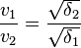

Ejemplo
¿Cuál es la velocidad de efusión del oxígeno con respecto al hidrógeno? Si la masa molar del oxígeno es 32 y la del hidrógeno es 2 (gases diatómicos):
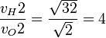
Para el trabajo con gases y en termodinámica, las condiciones normales equivalen a 273 K de temperatura y 1 atm de presión. En cambio, las condiciones estándar equivalen a 298 K de temperatura y 1 atm de presión
EJERCICIOS
- La densidad de un gas cuya masa molecular es de 70 g/mol a 273 K es de 3.5 g/L ¿Cuál es la presión dentro del recipiente? ¿Cuál es su significado?
- Dado que 6.9 g de CO están presentes en un recipiente de volumen 30.4 L. Cuál es la presión del gas en atmósferas si la temperatura es de 62º C
- Una muestra de gas tiene una densidad de 0.99 g/L a 65 ºF y una presión de 266 torr. Determine la masa molecular de dicho gas.
- Cuantos gramos de propano (C₃H₈) ejercen una presión de 3100 torr a 260ºC, si se encuentran en un tanque de 11.5 L
- Una muestra de un gas ocupa un volumen de 1.2 L a una temperatura de 25ºC y una presión de 1.2 atm. ¿Cuál será su volumen si la presión se triplica isotérmicamente?
- Que presión ejercen 118.2 g de cloro gaseoso, confinados en un recipiente cúbico de 10 cm de lado a una temperatura de 68ºF
- Se mezclan 10 g de helio y 5 g de hidrogeno en un recipiente de 50 L a 310 K; determine la presión total y la presión parcial de cada gas dentro del recipiente.
- Un recipiente de 5 L contiene un gas que ejerce una presión de 2 atm a cierta temperatura. Otro recipiente de 3 L contiene otro gas que ejerce una presión de 4 atm a la misma temperatura del recipiente anterior. Si se comunican ambos recipientes ¿Cuál es la presión final?
- Una muestra de 0.109 g de un compuesto gaseoso ocupa un volumen de 112 ml a 100 ºC y 750 torr. Calcule el peso molecular del compuesto.
- Una muestra de Nitrógeno gaseoso contenido en un recipiente con volumen de 300 ml a una temperatura de 35 ºC, ejercen una presión de 2.5 Atm. Calcule el número de gramos presentes de gas.
- Un matraz de 5 L a 30 ºC contiene una mezcla de gases (N₂, He, O₂) ejercen una presión de 2 atm, si el N₂ ejerce una presión de 200 torr, el He de 100 mmHg. Calcular la presión parcial del oxígeno en Pa.
- 0.973 g de cierto gas ocupan a 14 ºC y 763 mmHg un volumen de 625.2 cm³. Calcular el peso de 1000 cm³ medidos a condiciones normales.
- Un recipiente contiene 20.1 g de un gas a 20 ºC y 742 torr, después de añadir 2.48 g de He la presión se eleva a 18.63 torr, sin cambiar la temperatura, calcule:
- El volumen del recipiente
- El peso molecular del gas
- Un volumen de 473 mL de oxígeno se recolectó a 27ºC. Que volumen ocupará el oxígeno a 173ºC a presión constante.
- Un volumen de 2.45 L de Oxígeno se recogió a una presión de 740 Torr ¿Qué volumen ocupará el oxígeno a una presión de 765 Torr?
- Se recogió un volumen de 84 mL de Hidrogeno en condiciones estándar. ¿A qué presión tendrá un volumen de 100 mL a temperatura constante?
- El aire tiene la masa de 1.3 g/L en C.N. (condiciones normales) Calcule la densidad del aire en Bogotá cuando la presión es de 450 Torr y la temperatura de 17ºC
- Un litro de Nitrógeno pesa 1.25 g en C.E (Condiciones estándar) ¿A qué temperatura será la densidad la mitad de su valor a presión constante.
- Un cilindro de metal cerrado tiene aire a una presión de 930 Torr y temperatura de 27ºC. A que temperatura habrá que aumentar el aire del cilindro para ejercer una presión de 1500 Torr.
- En CN un litro de amoniaco presenta la masa de 0.77 g. Cuál será la densidad del amoniaco a 640 Torr y 27 ºC
- Qué volumen ocupará un mol de gas a 100ºC y 640 Torr.
- Determinar la relación entre las velocidades de difusión del dióxido de azufre, SO₂, y el helio.
- Cuál es el peso molecular de una gas si 1,15 g de él ocupan un volumen de 2800 mL en C.N
- El HCl y el NH₃ reaccionan según la ecuación:
HCl(g) + NH₃ (g) → NH₄Cl(s)
Si en un tubo de 2.0 m de longitud, se introducen por cada extremo opuesto ambos gases simultáneamente, determinar a qué distancia de uno de los extremos se produce el sólido.
- La presión de vapor de un líquido es la presión que ejerce el vapor de ese líquido a una temperatura determinada. A 20°C se tienen iguales cantidades de cuatro líquidos P, Q, R, S cada uno en un recipiente cerrado conectado a un manómetro como se muestra en el siguiente dibujo.
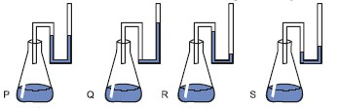
De acuerdo con la información anterior, ¿cuál es el líquido con mayor presión? Y ¿por qué?
- Dos recipientes de igual capacidad contienen respectivamente 1 mol de N₂ (recipiente 1) y 1 mol de O₂ (recipiente 2). De acuerdo con esto, es válido afirmar que
- la masa de los dos gases es igual
- los recipientes contienen igual número de moléculas
- la densidad de los dos gases es igual
- el número de moléculas en el recipiente 1 es mayor

- A 20°C, un recipiente contiene un gas seco X. En el siguiente dibujo se muestra el volumen del gas a diferentes presiones.
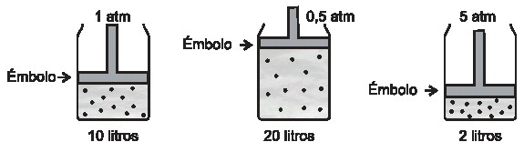

La grafica que mejor describe la variación del volumen cuando cambia la presión es
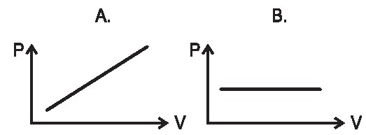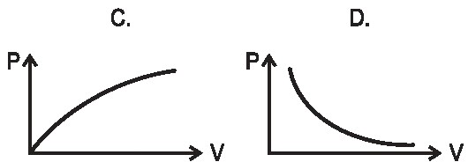
- Dos recipientes de igual capacidad contienen respectivamente oxígeno (Recipiente M) y nitrógeno (Recipiente N), y permanecen separados por una llave de paso como se indica en la figura

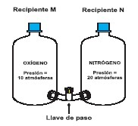
La fracción molar del oxígeno después de abrir la llave debe ser:
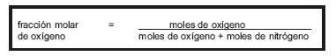
  - menor que cero
  - mayor que cero y menor que 1
  - mayor que 2
  - mayor que 1 y menor que 2

- Un gas es sometido a tres procesos identificados con las letras X, Y y Z. Estos procesos son esquematizados en los gráficos que se presentan a continuación:

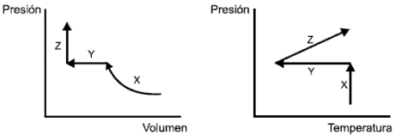
Las propiedades que cambian en el proceso X son:
- V, T
- P, V
- T, P
- P, V, T

- Un método para obtener hidrógeno es la reacción de algunos metales con el agua. El sodio y el potasio, por ejemplo, desplazan al hidrógeno del agua formando hidróxidos (NaOH ó KOH). El siguiente esquema ilustra el proceso

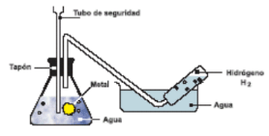
De acuerdo con la información anterior, el número de moles de potasio necesarias para producir ocho moles de hidrógeno es:
- 1
- 2
- 8
- 16
31. El aire está compuesto aproximadamente de 21% de O₂ y 79% de N₂ (molar). Un combustible se quema de acuerdo con la siguiente reacción
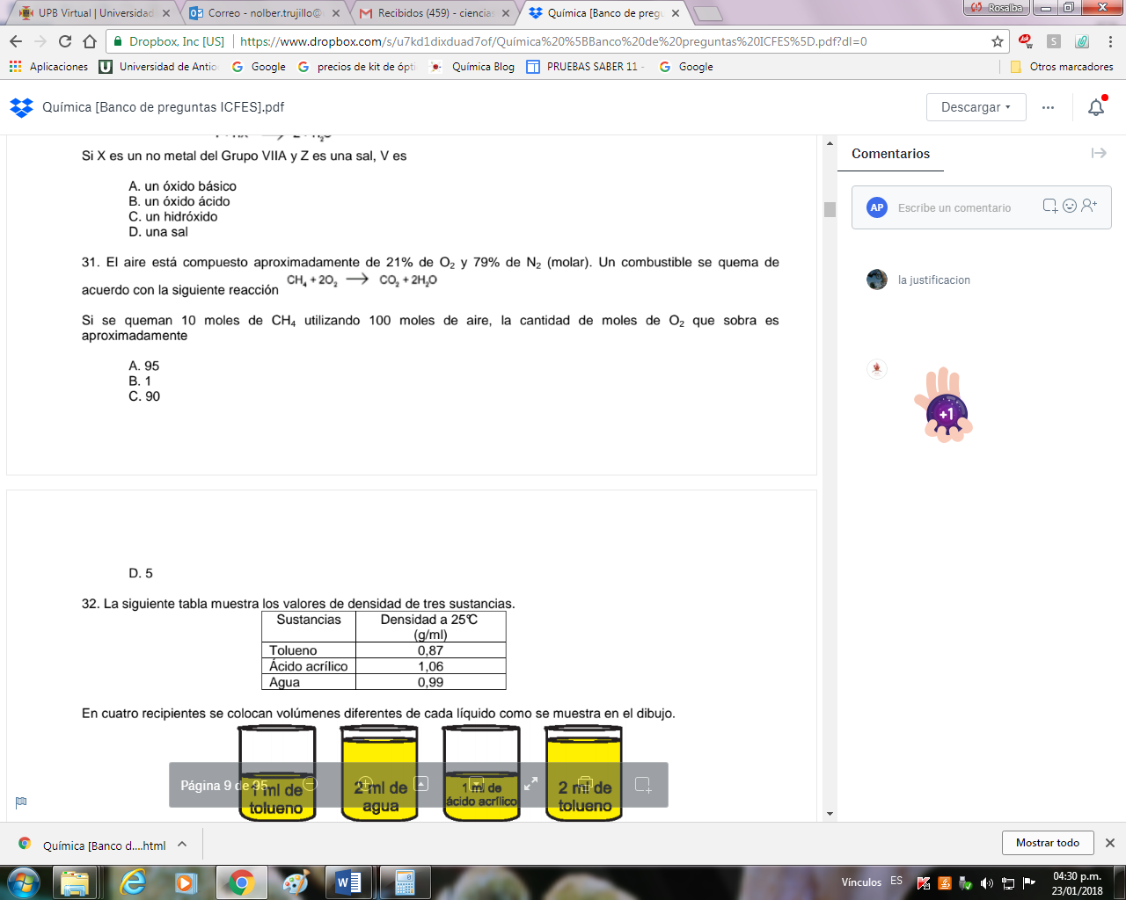
Si se queman 10 moles de CH4 utilizando 100 moles de aire, la cantidad de moles de O2 que sobra es aproximadamente:
- 95
- 1
- 90
- 5

REFERENCIAS
http://www.educaplus.org
http://estquimica.blogspot.com.co/p/ley-de-dalton.html
http://quimica11ddb.blogspot.com.co/2011/05/ley-combinada-de-los-gases.html
http://www.quimicas.net/2015/05/ejemplos-de-la-ley-de-los-gases-ideales.html
http://fisicayquimicaenflash.es/mol_calculoq/gases_ideales.htm
http://www.aula2005.com/html/cn1eso/07atmosfera/07atmosferases.htm

